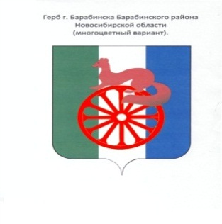

КОНТРОЛЬНО-СЧЕТНЫЙ ОРГАН ГОРОДА БАРАБИНСКА БАРАБИНСКОГО РАЙОНА НОВОСИБИРСКОЙ ОБЛАСТИ

______________________________________________________________________

632332, Новосибирская область, г.Барабинск, ул. Калинина, д. 3, Тел.: (38361)220-92

Информация

по результатам проведения финансово-экономической экспертизы проектов муниципальных правовых актов (включая обоснованность финансово-экономических обоснований) в части, касающейся расходных обязательств города Барабинска.

Финансово-экономическая экспертиза проекта муниципального правового акта (включая обоснованность финансово-экономических обоснований) в части, касающейся расходных обязательств города Барабинска, проведена на основании пункта 1.5 плана работы КСО города Барабинска на 2021 год и приказа председателя КСО г. Барабинска в рамках экспертизы на проект бюджета города Барабинска на 2022-2024 годов.

Состав группы (комиссии):

Председатель КСО Крылова М.В.

Инспектор КСО Первухина С.В.

Проверяемый период: 2022-2024 гг.

В ходе проведения финансово-экономической экспертизы проекта муниципального правового акта в части, касающейся расходных обязательств города Барабинска на 2022-2024 годы, нарушений не установлено.

Планирование расходов осуществлено с учетом разграничения расходных полномочий и принципов программно-целевого метода бюджетного планирования.

Представленный к проверке реестр расходных обязательств соответствует утвержденной форме Порядка ведения реестра расходных обязательств города Барабинска Барабинского района Новосибирской области, утвержденный постановлением администрации города Барабинска Барабинского района Новосибирской области от 27.07.2018 № 704 и содержит перечень правовых оснований для возникновения и (или) принятия расходных обязательств города Барабинска в плановом периоде 2022-2024 годов.

Председатель КСО г. Барабинска М.В.Крылова